SQLSERVER:
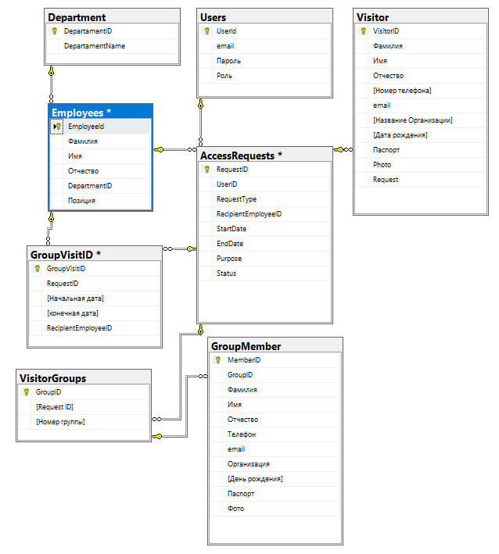
PostgreSQL:
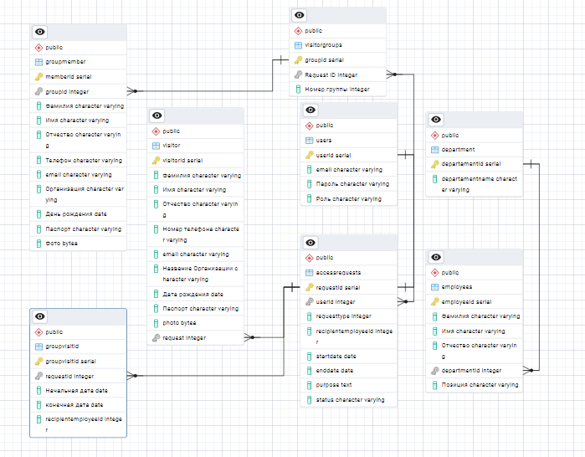
Словарь данных:
Название таблицы | Название поля | Тип данных | Описание | Ограничения | Связи (с кем связана)
Users | UserID | INT | Уникальный ID пользователя | PRIMARY KEY, IDENTITY | -
 | Email | NVARCHAR(255) | Адрес электронной почты | UNIQUE, NOT NULL | -
 | Пароль | NVARCHAR(255) | пароль | NOT NULL | -
 | Роль | NVARCHAR(50) | Роль пользователя | - | -
Departments | DepartmentID | INT | ID подразделения | PRIMARY KEY, IDENTITY | -
 | DepartmentName | NVARCHAR(255) | Название подразделения | NOT NULL | -
Employees | EmployeeID | INT | ID сотрудника | PRIMARY KEY, IDENTITY | -
 | Фамилия | NVARCHAR(255) | Фамилия сотрудника | NOT NULL | -
 | Имя | NVARCHAR(255) | Имя сотрудника | NOT NULL | -
 | Отчество | NVARCHAR(255) | Отчество сотрудника | - | -
 | DepartmentID | INT | ID подразделения | FOREIGN KEY | Связь с Department(DepartmentID)
 | Позиция | NVARCHAR(100) | Должность | - | -
AccessRequests | RequestID | INT | ID заявки | PRIMARY KEY, IDENTITY | -
 | UserID | INT | Кто создал заявку | FOREIGN KEY | Связь с Users(UserID)
 | RequestType | NVARCHAR(20) | Тип заявки, личная или групповая | - | -
 | DepartmentID | INT | Целевое подразделение | FOREIGN KEY | Связь с Department(DepartmentID)
 | RecipientEmployeeID | INT | Ответственный сотрудник | FOREIGN KEY | Связь с Employees(EmployeeId)
 | StartDate | DATE | Начальная дата | NOT NULL | -
 | EndDate | DATE | Конечная дата | NOT NULL | -
 | Purpose | NVARCHAR(500) | Цель посещения | NOT NULL | -
 | Status | NVARCHAR(20) | Статус заявки | - | -
Visitors | VisitorID | INT | ID посетителя | PRIMARY KEY, IDENTITY | -
 | Фамилия | NVARCHAR(100) | Фамилия | NOT NULL | -
 | Имя | NVARCHAR(100) | Имя | NOT NULL | -
 | Отчество | NVARCHAR(100) | Отчество | - | -
 | Номер телефона | NVARCHAR(20) | Телефон | - | -
 | Email | NVARCHAR(255) | Почта | NOT NULL | -
 | Название организации | NVARCHAR(255) | Образование | - | -
 | Дата рождения | DATE | Дата рождения | NOT NULL | -
 | Паспорт | NVARCHAR(4) | Серия и номер паспорта | NOT NULL | -
 | Photo | Varbinary(max) | Номер паспорта | NOT NULL | -
 | Request | INT | заявка | FOREIGN KEY | Связь с AccessRequests(RequestID)
VisitorGroups | GroupID | INT | ID группы | PRIMARY KEY, IDENTITY | -
 | Request ID | INT | Связь с заявкой | FOREIGN KEY | Связь с AccessRequests(RequestID)
 | Номер группы | INT | Номер группы | - | -
GroupMembers | MemberID | INT | ID участника | PRIMARY KEY, IDENTITY | -
 | GroupID | INT | Связь с группой | FOREIGN KEY | Связь с VisitorGroups(GroupID)
 | Фамилия | NVARCHAR(100) | Фамилия | NOT NULL | -
 | Имя | NVARCHAR(100) | Имя | NOT NULL | -
 | Отчество | NVARCHAR(100) | Отчество | - | -
 | телефон | NVARCHAR(20) | Телефон | - | -
 | Email | NVARCHAR(255) | Почта | NOT NULL | -
 | Организация | NVARCHAR(255) | Образование | - | -
 | День рождения | DATE | Дата рождения | NOT NULL | -
 | Паспорт | NVARCHAR(10) | Серия и номер паспорта | NOT NULL | -
 | Фото | Varbinary(max) | фото | - | -
GroupVisitID | GroupVisitID | INT | ID участника | PRIMARY KEY, IDENTITY | -
 | RequestID | INT | Связь с группой | FOREIGN KEY | Связь с AccessRequests(RequestID)
 | Начальная дата | date | Начальная дата | NOT NULL | -
 | Конечная дата | date | Конечная дата | NOT NULL | -
 | RecipientEmployeeID | int | заявка | FOREIGN KEY | Связь с Employees(EmployeeId)
Диаграмма вариантов использования:
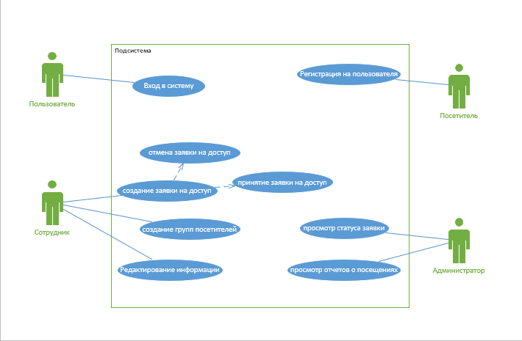
ERD-диаграмма:
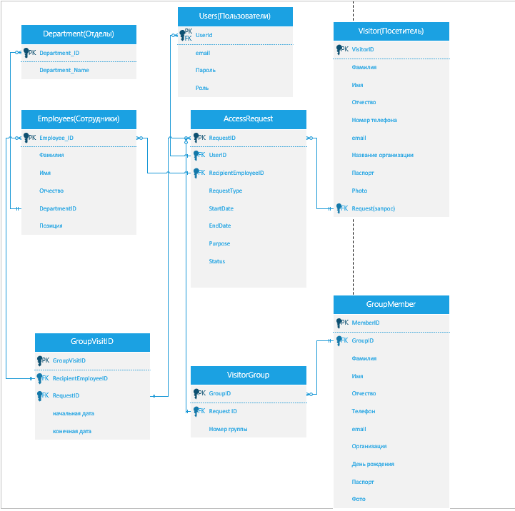
День 2:
Процедура авторизации:
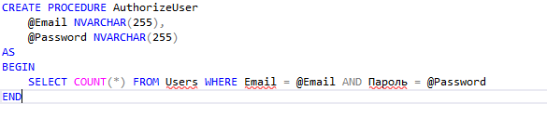Процедура регистрации:
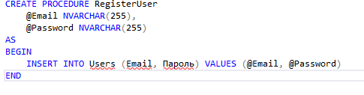
Тригер для обновления статуса заявки:
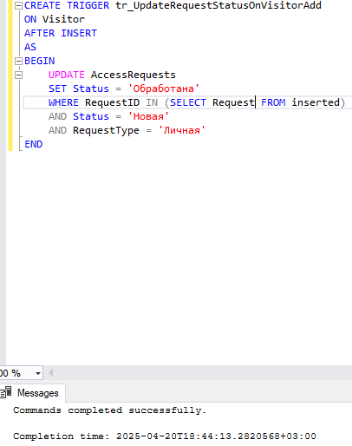
Тригер для уникальности паспортных данных посетителя:
